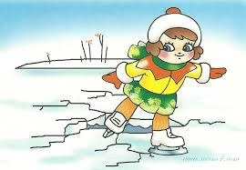

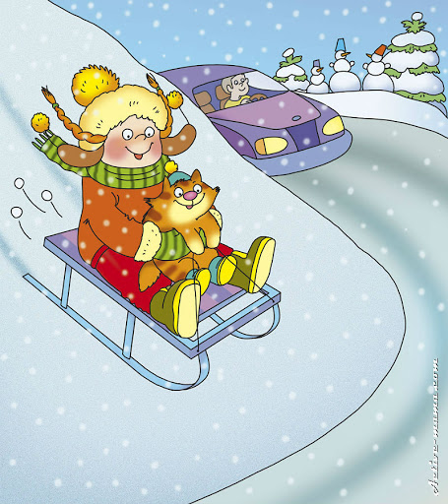

.
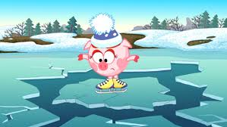
Даже если водоем давно знаком, помните:
- выходить на лед без разрешения взрослых НЕЛЬЗЯ!
- спускайтесь на лед там, где нет промоин или вмерзших в лед кустов, водорослей;
- лед может быть непрочным около стока вод, например, стока с завода или фабрики;
- на замерзшей речке или пруду надо обходить сугробы и места, где много снега;
- если ты собираешься перейти речку в сомнительном месте, нужно проверять прочность льда палкой. Если при ударе начинает проступать вода, значит, лед непрочен и нужно немедленно идти назад, причем первые шаги надо делать, не отрывая подошвы ото льда – осторожно скользить назад.
Запомни самое главное:

- Выбираться надо в ту сторону, откуда пришел. Лед там проверен твоими же ногами.
- На лед надо наползать, стараясь не ломать кромку. Широко раскидывай руки. Сначала лед может ломаться. Пусть это не приводит тебя в отчаяние. Ты знаешь, что это бывает, поэтому не сдавайся. Надо наползать на кромку снова и снова. Очень важно не погрузиться в воду с головой!
- Если рядом есть люди, зови на помощь. Но сам не прекращай бороться – время терять нельзя!
- Выбравшись на лед, от полыньи надо откатиться, а потом ползти по своим следам к берегу.
- Оказавшись на берегу, надо сразу попытаться переодеться в сухое и согреться. Как это сделать, тебе придется решать самому – может быть, побежать к ближайшему дому. Но надо знать наверняка – пока ты не в тепле, нельзя останавливаться и отдыхать.
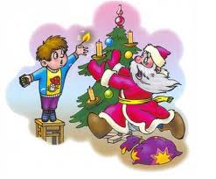

- в помещениях, зданиях, сооружениях, а также на крышах, балконах и лоджиях;
- на территориях взрывоопасных и пожароопасных объектов, возле линий электропередач;
- на сценических площадках при проведении концертных и торжественных мероприятий.
- Не допускается применение изделий с истекшим сроком годности, следами порчи, без инструкции по эксплуатации и сертификата соответствия (декларации о соответствии либо знака соответствия).

- тщательно изучите перед запуском инструкцию!
- перед тем как поджечь фитиль вы должны точно знать, где у изделия верх и откуда будут вылетать горящие элементы. Нельзя даже в шутку направлять фейерверки в сторону зрителей;
- площадка для запуска должна быть ровной, над ней недолжно быть деревьев, линий электропередач и др. препятствий. Кроме того, она должна находиться на расстоянии не менее 50 метров от жилых домов. Ракеты часто залетают на балконы или, пробивая оконные стекла, в квартиры, служат причиной пожара. Кроме того, фейерверки могут попасть в людей;
- не бросайте горящие петарды в людей и животных!
- запускать петарды детям запрещено!
- не задерживайте горящую петарду в руках!
- нельзя помещать петарду в замкнутый объем: банку, ведро, бутылку!
- используйте петарды только на открытом воздухе!
- приближаться к горящей петарде нельзя ближе, чем на 5-10 м!
- хранить и переносить петарды следует только в упаковке!
- не носите петарды в карманах!

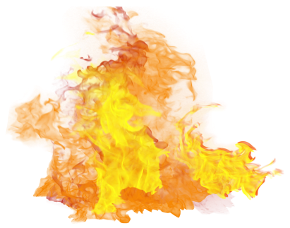
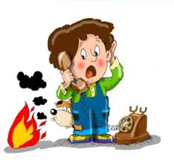

- не оставлять включенными электроприборы после работы с ними;
- не включать в одну розетку несколько мощных потребителей электроэнергии;
- пользуясь свечами, изолировать их от стола огнестойкими материалами;
- не применять бенгальские огни, хлопушки и другие пиротехнические средства в квартирах;
- не устраивать игр со спичками, другими горящими предметами и легковоспламеняющимися материалами.

- Обнаружив пожар, позвоните в пожарную службу по номеру 101.
- Позвонив пожарным, вы должны четко сказать свою фамилию и адрес, а также объяснить, что и где горит.
- Предупредите о пожаре соседей, если необходимо, они помогут вам вызвать пожарных.
- При пожаре нельзя прятаться под кровать, в шкаф, под ванну. Лучше вообще убежать из квартиры или из дома.
- Помните: дым гораздо опаснее огня. Если чувствуете, что задыхаетесь, закройте нос и рот мокрой тряпкой, лягте на пол и ползите к выходу – внизу дыма меньше.
- Ожидая приезда пожарных, старайтесь сохранять спокойствие: вас обязательно спасут.
- При пожаре больше опасен не огонь, а дым. От дыма нельзя спрятаться! Он найдет тебя везде!
- Закройте за собой входную дверь, но не запирайте её на ключ.

Общественными местами считаются: улицы, бульвары, парки, театры, кинотеатры, клубы, библиотеки, спортивные стадионы, общественный транспорт. Для каждого из них необходимо соблюдать порядок, правила пользования и всем известные правила хорошего поведения.
- Быть вежливыми с взрослыми, старшим поколением, инвалидами и маленькими детьми;
- Бережно относиться к чужим вещам и предметам общего пользования;
- Соблюдать чистоту не только у себя в доме, но и на улицах, в других общественных местах;
- Не совершать нарушений, как в одиночку, так и в компании друзей.

- Участвовать в митингах и шествиях, запрещенных для проведения и нарушающих общественное спокойствие;
- Играть в азартные игры;
- Распивать алкоголь и принимать запрещенные препараты;
- Заниматься торговлей, запрещенной продукции в общественных местах;
- Заниматься перепродажей по завышенным ценам билетов в кинотеатры, видеосалоны, на выступления музыкальных групп;
- Бросать мусор в неположенных местах;
- Ломать деревья, портить газоны, клумбы, стены домов и подъездов
- Собираться шумными компаниями в подъездах, собираться группами в подъездах, на крышах домов и в подвалах;
- Играть и заниматься зимними развлечениями на проезжей части дороги;
- Купаться в неположенных местах;


